Codage binaire

- Méthode numéro 1
On décide de coder chacun des 10 caractères en le remplaçant par l’écriture binaire du nombre entier lui correspondant selon le tableau ci-contre :
a | b | c | d | e | f | g | h | ,
0 | 1 | 2 | 3 | 4 | 5 | 6 | 7 | 8 | 9

Ainsi a est codé par 0, b est codé par 1, c est codé par 10, d est codé par 11, e est codé par 100 etc.

  - Avec cette méthode coder le texte suivant : "bagdad cafe"
  - On reçoit le message suivant obtenu avec cette méthode : 01001011000110
Pourquoi ne peut-on pas le décoder ?
  - On décide de modifier la méthode de codage en complétant le code initial de chacun des caractères par des zéros pour arriver à 4 bits en tout. Où faut-il placer les zéros complémentaires : à gauche ou à droite du code initial de chacun des caractères ?
  - Avec cette méthode améliorée, recoder le texte : "bagdad cafe"
  - Avec cette méthode améliorée, décoder le message : 001101000110000001100100
- Méthode numéro 2
Compte-tenu de ce que nous avons observé à la Méthode numéro 1, on pourrait penser que pour coder un ensemble de caractères on est contraint d’utiliser un code de même longueur pour chacun des caractères. En fait en travaillant intelligemment on peut créer des codes à longueur variable.
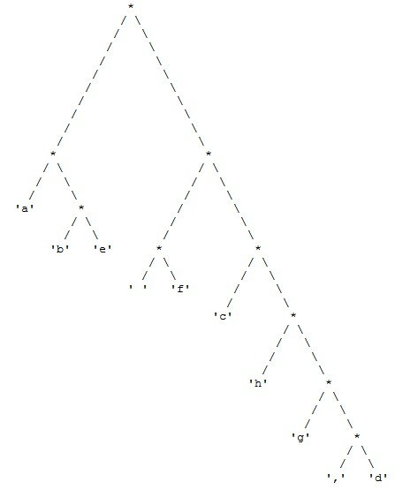

On décide d’utiliser le codage donné par l’arbre ci-contre où le code d’un caractère s’obtient en partant de la racine (en haut) de l’arbre et en ajoutant :
- un 0 à chaque nœud où l’on part à gauche
- un 1 à chaque nœud où l’on part à droite
Le code de f est par exemple 101 alors que celui de g est 11110.
  - Donner le code de chacun des 10 caractères.
  - Donner le codage de "fada cacha cafe"
  - Vérifier que le code de a n’est le préfixe d’aucun autre code (c’est à dire qu’aucun autre code ne commence par le code de a)
  - Avec ce codage, existe-t-il un caractère dont le code est préfixe du code d’un autre caractère ?
  - Pourquoi la réponse à la question précédente justifie-t-elle que le décodage d’un message sera possible ?
  - Décoder le message suivant obtenu avec cette méthode : 1100010101110011111101111000100001111000110011
  - On considère le texte suivant : "baba a cheche gaffa chebec, baffa chef faf, facha abbe agace"
Combien de bits faudrait-il pour le coder avec la méthode numéro 1 ? et avec la méthode numéro 2 ?
  - Expliquer comment un codage à longueur variable peut permettre d’économiser les bits nécessaires au codage d’un texte assez long. On pourra consulter la page "Fréquence d’apparition des lettres en français" de Wikipédia pour obtenir un indice ...
Remarque : tous les mots du texte de la question 7 sont des mots français (aux accents près)

